**Лабораторна робота № 08.**

**Налаштування та дослідження базової WLAN з WLC**

**Таблиця адресації**

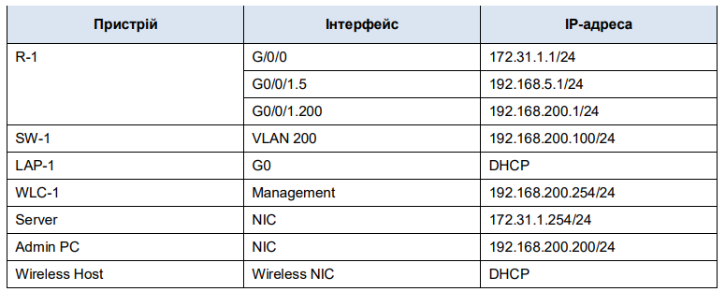

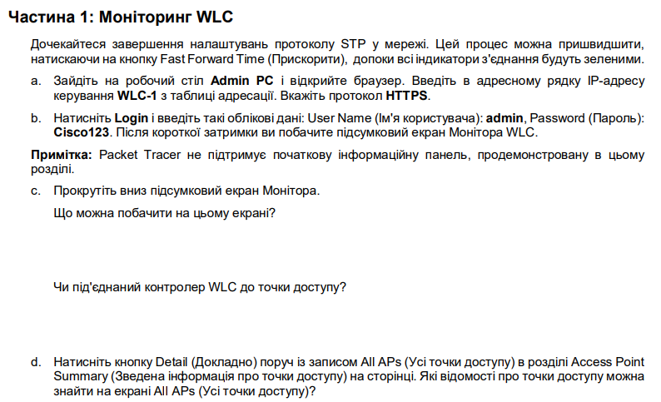



**Частина 2: Створення бездротової локальної мережі**

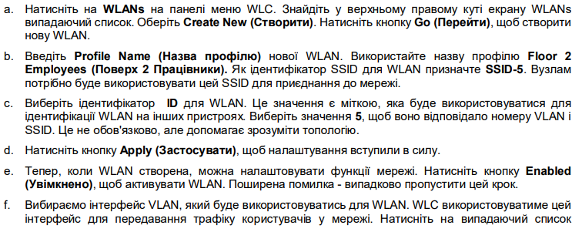

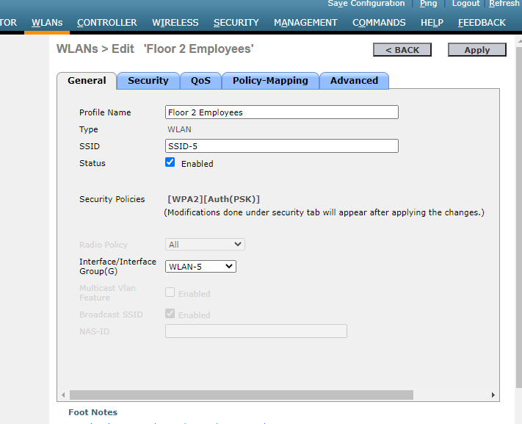

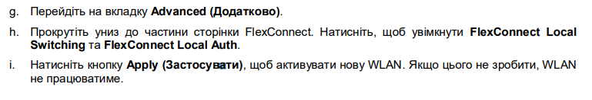

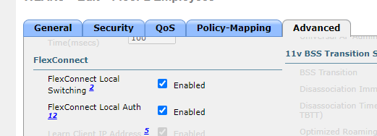

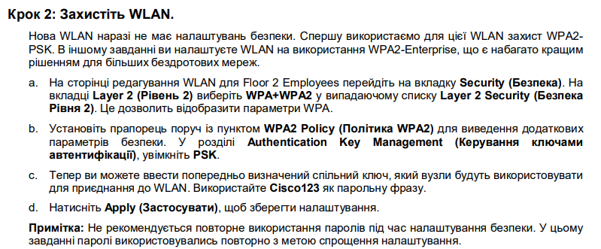

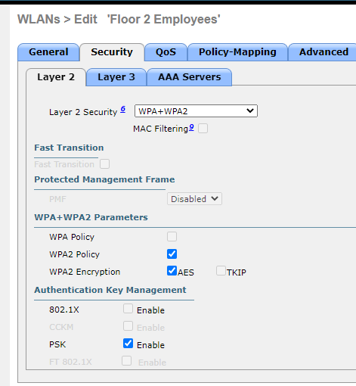

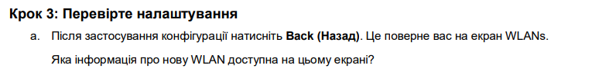

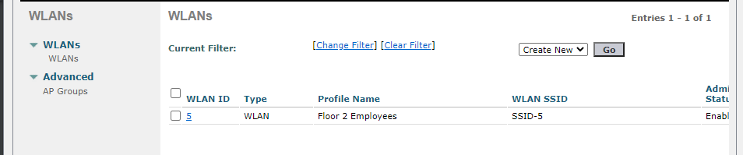

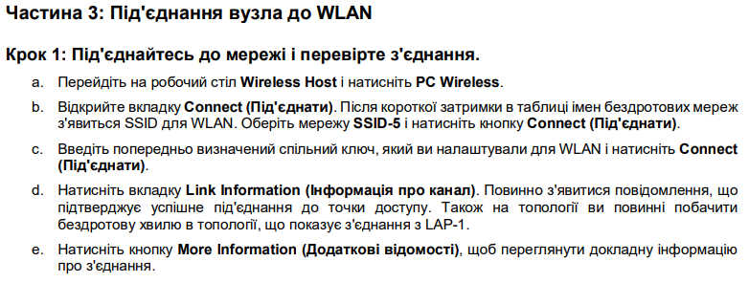

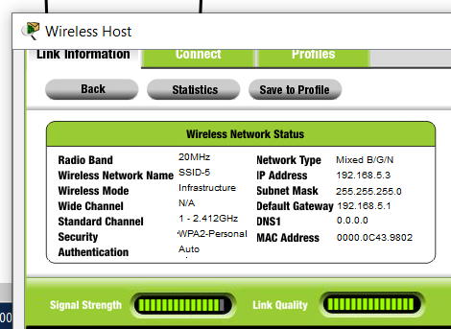

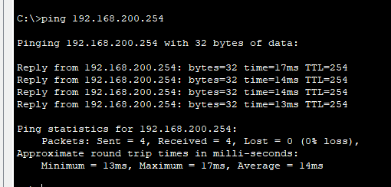

**Результат роботи:**

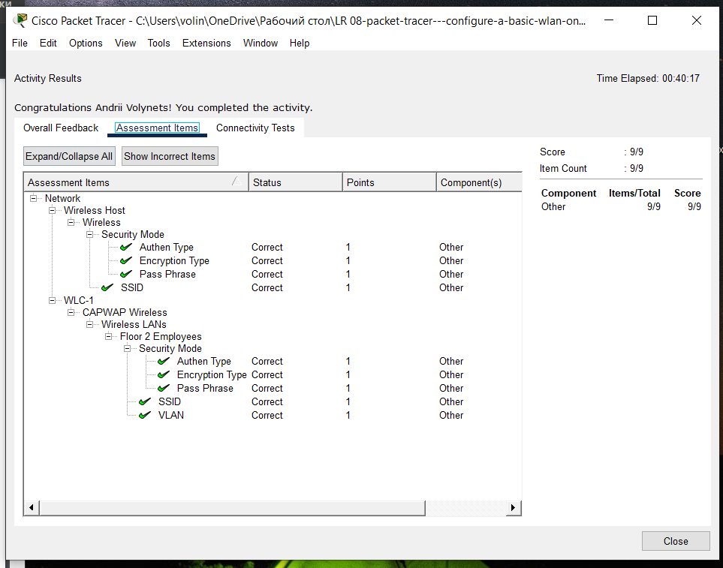

**Висновки:**

Лабораторна робота надала можливість вивчити базові процеси налаштування і управління бездротовою мережею, включаючи створення нових WLAN, налаштування заходів безпеки та підключення пристроїв до мережі. Вона дозволила нам краще розуміти принципи функціонування бездротового контролера LAN і важливість забезпечення безпеки мережі в бездротовому середовищі.